# 一 环境配置

## 1.安装

<https://git-scm.com/downloads>

安装完成后在右键菜单出现git bash就是安装成功

$ git config --global user.name "Your Name"

$ git config --global user.email "email@example.com"

## 2.创建版本库

用来把当前文件夹里面的文件进行git管理，方便gitd的历史追踪，删除，回退版本（目录不含中文）

通过git init命令把这个目录变成Git可以管理的仓库：

$ git init

第一步 用命令$ git add把文件添加到仓库

$ git add readme.txt

第二步 用命令 $ git commit 提交到版本库

$ git **commit** -m "wrote a readme file"

## 3.版本回退

$ git log 查看提交的历史记录

$ git log --pretty=oneline 记录的每一行

$ git reset --hard HEAD^ 回退到上一个版本

$ git reset --hard 1094a(commid) 回退到指定的id

$ git reflog 记录每一次操作输入的命令

## 4.工作区和暂存区

工作区就是电脑的文件目录

暂存区是隐藏的.Git文件

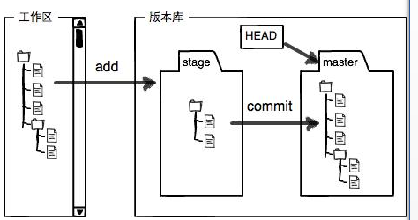

$ git status 查看当前git库的状态

## 5.撤销修改

当文件在工作区还没有添加提交的时候

$ git checkout -- readme.txt 当文件在工作区还没有添加提交的时候

$ git re**set** HEAD readme.txt 添加到暂存区没有提交的

## 6.删除文件

$ git rm test.txt

$ git commit –m ‘111’

# 二 远程仓库

## 1.添加远程仓库

$ git remote add origin [git@github.com:michaelliao/learngit.git](mailto:git@github.com:michaelliao/learngit.git)

$ git push -u origin master 第一次的时候需要加-u

## 2.克隆仓库

$ git clone [git@github.com:michaelliao/gitskills.git](mailto:git@github.com:michaelliao/gitskills.git)

$ git clone -b dev [git@github.com:michaelliao/gitskills.git](mailto:git@github.com:michaelliao/gitskills.git)(指定分支dev)

# 三 分支管理

## 1.创建与合并

$ git checkout -b dev 创建dev分支并且切换，-b是创建

$ git branch 查看分支 前面带*是当前分支

$ git merge dev 当前的分支与dev分支合并

$ git branch -d dev 删除dev分支